PRESSEMITTEILUNG

Schwerin/Stralsund_28.03.2022

Energie(kosten) mit System managen und senken

Durchschnittliches Energie-Einsparpotential bei Unternehmen zirka 30 Prozent

SCHWERIN / STRALSUND_Egal ob Wärme, Kälte, Lüftung, IT oder Produktionsprozess – laut Deutsche Energie-Agentur (dena) gibt es in allen Querschnittstechnologien Einsparpotenzial. In jedem Unternehmen lassen sich durch den effizienten Einsatz von Energie im Schnitt bis zu 30 Prozent an Energie einsparen. „Aber die Voraussetzung dafür ist, dass man erst einmal weiß, wann, wieviel und wo im Unternehmen Energie gebraucht wird“, so Kerstin Kopp, Mitarbeiterin bei der Landesenergie- und Klimaschutzagentur Mecklenburg-Vorpommern, kurz LEKA MV. Ziel des jüngsten Online-Stammtisches der Kampagne „MVeffizient“ zum Thema „Energie(kosten) mit System managen und senken“ (am 24.03.2022) war es, den Teilnehmern aufzuzeigen, welche Einsparpotentiale es in den einzelnen Bereichen eines Unternehmens gibt und wie ein Energiemanagement-System integriert werden kann, um diese Potentiale zu nutzen.

Arne Rakel, Technischer Berater der LEKA MV gab einen Einblick in die Ermittlung der Energiekennzahlen, das Energiemanagement sowie die Automation von Gebäuden und Prozessen. Für ausgewählte Maßnahmen und Systeme stellte er das Potenzial zur Kostensenkung vor und zeigte Fördermöglichkeiten auf. Am Beispiel des Gastgewerbes verdeutlichte er, wie groß auch das Kundeninteresse daran ist, dass Unternehmen energiesparend und -effizient arbeiten. „Die dena hat in einer Befragung im Jahr 2018 ermittelt, dass 87 Prozent der Kunden bereit dazu sind, für eine nachhaltige Unterkunft mehr zu bezahlen, als für eine herkömmliche“, so Rakel.

Aus der Praxis berichtete Dirk Klein, Nachhaltigkeitsmanager im Haffhus Ueckermünde. Dank erneuerbarer Energien und Speicher erfolgt die Energieversorgung in der Hotel- und Ferienanlage heute autark und ohne fossile Brennstoffe. Klein zeigte anhand des im Haffhus genutzten Energiemanagement-Systems der Firma Betterspace auf, wie sich vor allem der Energieverbrauch in den Zimmern und im Spa-Bereich eindrucksvoll reduzieren lässt. „25 Prozent Energie- und Kosteneinsparung mit so einem System halte ich für realistisch und die Anschaffung ist ja damals dann auch noch mit ca. 35 Prozent Fördermitteln bezuschusst worden“, so Dirk Klein. Heute sind in Abhängigkeit von der Unternehmensgröße Zuschüsse von bis zu 40 Prozent für die Anschaffung und bis zu 50 Prozent für die Fachplanung möglich.

Der MVeffizient-Stammtisch zu verschiedenen Energieeffizienz-Themen findet regelmäßig im Rahmen der Kampagne „MVeffizient“ statt. Die Aufzeichnung der Veranstaltung sowie alle dabei verwendeten Unterlagen der Referenten sind wie üblich in der Mediathek unter www.mv-effizient.de kostenlos abrufbar. Der Termin für den nächsten Online-Stammtisch steht bereits fest: Er findet am 5. April 2022, von 17 bis 18.30 Uhr zum Thema „Sonne in der Nacht – Strom vom eigenen Firmendach speichern“ statt und wird mit der Software Edudip durchgeführt. Die Anmeldung kann kostenfrei auf www.mv-effizient.de erfolgen. Die Teilnahme ist per Computer, Laptop, Tablet und Smartphone von jedem Ort möglich.

Seit April 2018 informiert die Landesenergie- und Klimaschutzagentur Mecklenburg-Vorpommern GmbH (LEKA MV) mit ihrer Kampagne MVeffizient Firmen über das Thema Energieeinsparung. Hierzu führt die LEKA MV Stammtische in ganz Mecklenburg-Vorpommern sowie online durch.

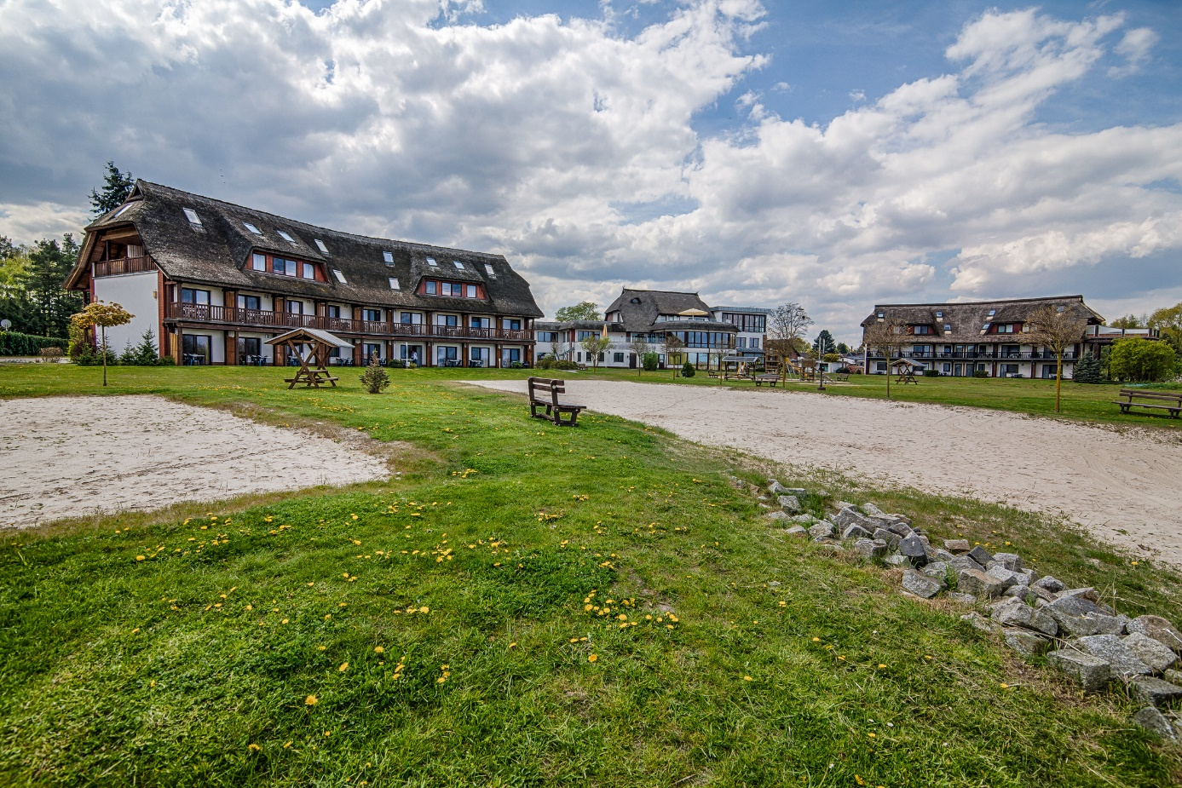
BU: Das Haffhus Ueckermünde versorgt sich autark mit erneuerbaren Energien und setzt die selbst erzeugte Energie effizient ein (Foto: LEKA MV)

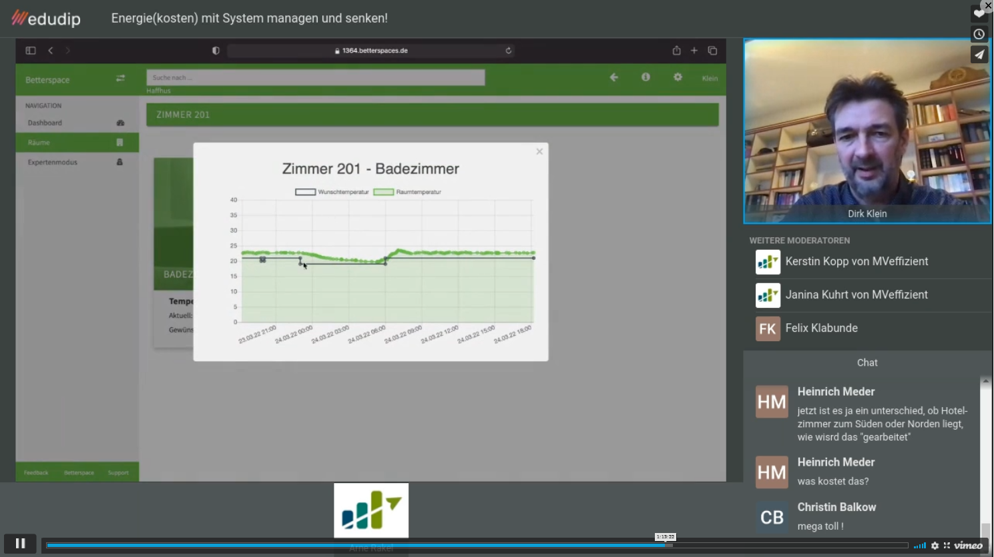
BU: Dirk Klein, Nachhaltigkeitsmanager im Haffhus Ueckermünde, gibt beim MVeffizient-Online-Stammtisch Einblick in das Energiemanagement-System der Hotel- und Ferienanlage (Foto: LEKA MV)

Über die Landesenergie- und Klimaschutzagentur Mecklenburg-Vorpommern GmbH
Die Landesenergie- und Klimaschutzagentur Mecklenburg-Vorpommern GmbH (LEKA MV) mit Standorten in Stralsund, Schwerin und Neustrelitz wurde 2016 gegründet, um die Energiewende in Mecklenburg-Vorpommern voranzutreiben. Damit Strom und Wärme künftig größtenteils aus erneuerbaren Energien bezogen und der Ausstoß von Treibhausgasen auf ein Minimum reduziert werden, zeigt LEKA MV wie öffentliche Einrichtungen, Unternehmen sowie Privatpersonen achtsam mit Ressourcen umgehen können. Dabei stehen für die insgesamt zwölf Mitarbeiter Themen wie die Akzeptanz erneuerbarer Energien, Energieeffizienz in Unternehmen, Klimaschutz in Kommunen und das Umweltbewusstsein jedes Einzelnen im Fokus.

Über die Kampagne MVeffizient
MVeffizient ist die Kampagne für mehr Energieeffizienz in Mecklenburg-Vorpommern und wird von der Landesenergie- und Klimaschutzagentur Mecklenburg-Vorpommern GmbH (LEKA MV) im Auftrag des Energieministeriums durchgeführt. Insgesamt informieren drei Mitarbeiter und Mitarbeiterinnen Firmen rund um die Themen Energieeffizienz und mögliche Energieeinsparmaßnahmen. Die Kampagne wird bis Juni 2022 durchgeführt und mit Mitteln aus dem Europäischen Fonds für Regionale Entwicklung (EFRE) gefördert. Weitere Infos unter: www.mv-effizient.de.

Fotos und Text stehen unter folgendem Link zum Download zur Verfügung: https://www.mv-effizient.de/presse/pressemitteilungen/ bzw. www.mv-effizient.de/presse/pressematerial/

Pressekontakt:
Landesenergie- und Klimaschutzagentur Mecklenburg-Vorpommern GmbH
Peter Täufel
Freier Mitarbeiter Pressearbeit
Hauptstr. 43
23996 Bad Kleinen

E-Mail: Leokor@web.de
Tel: 0173 - 3525782

